令和８年７月17日
大阪府総務部総務サービス課

総務事務システム更改に係る情報提供依頼（RFI）実施要領

１．背景、目的
大阪府では、人事、給与、庶務、財務会計、物品調達等の事務処理を効率的に行うため、WEBベースの総務事務システムをスクラッチ開発で構築し、平成16年４月から運用している。
第４期運用中の総務事務システムは、以下の４つのシステムから構成されている。
１ 人事給与福利厚生システム：人事情報の管理及び休暇や各種手当の申請・承認等の庶務事務を行う
２ 財務会計システム：大阪府会計の歳入及び歳出を取り扱う
３ 物品調達システム：文房具等の事務用品の調達及び管理を取り扱う
４ 給与計算システム：職員の給与支給額（給料、各種手当、各種控除）の計算等を行う
総務事務システムは、運用開始以降、約20年にわたり機器の更新やシステム改修等によりシステムを維持してきたが、制度改正等に伴うシステム改修が積み重なり、システムは肥大化、複雑化し、保守性の低下が進んでいる状況にある。これに加え、近年の技術者不足や人件費の高騰といった要因により、維持管理費用や改修費の増加が課題となっている。これらの課題を解決するため、大阪府においては、人事、給与、庶務、財務会計、物品調達等、適切な規模に業務を分離し、外部サービス（SaaS）またはパッケージ製品を組み合わせて総務事務システムを更改する検討を進めている。
以上を踏まえ、次期総務事務システムの導入に向けて、各事業者のシステム提供の意向や必要な導入期間、費用見積り、業務毎の課題に対する対応方法等について把握することを目的とし、情報提供依頼を実施する。

２．構築の方針
次期システムは、原則SaaSやパッケージソフトウェアを利用し、カスタマイズの抑制や代替手段であるローコード・ノーコードツールの活用を前提とする。
また、システムの稼働環境は、SaaSやパッケージソフトウェアのいずれの場合も、事業者自らが準備するパブリッククラウド（SaaSを含む）または、庁内情報システム向けのクラウド共通基盤を採用することを想定している。
次期の物品調達システムでは、現行システムで一体的に実施している物品調達業務及び倉庫管理業務を分離し、物品調達システム及び倉庫管理システムとして導入することを想定している。
次期の物品調達システムについては、商品選定、発注申請・承認、受注回答、検収、支払関連データ出力及び履歴管理等の物品調達業務を行うことを想定している。
倉庫管理システムについては、品目管理、在庫管理、在庫補充（受入）、在庫払出及び受払実績管理等の倉庫管理業務を行うことに加え、当該システムを利用した倉庫管理業務の委託をすることを想定している。
次期システム構成案及びRFI実施範囲は以下のとおり（点線囲み部分がRFI実施範囲）であり、本件は、物品調達システム及び倉庫管理システムに係る情報の提供について依頼するものである。

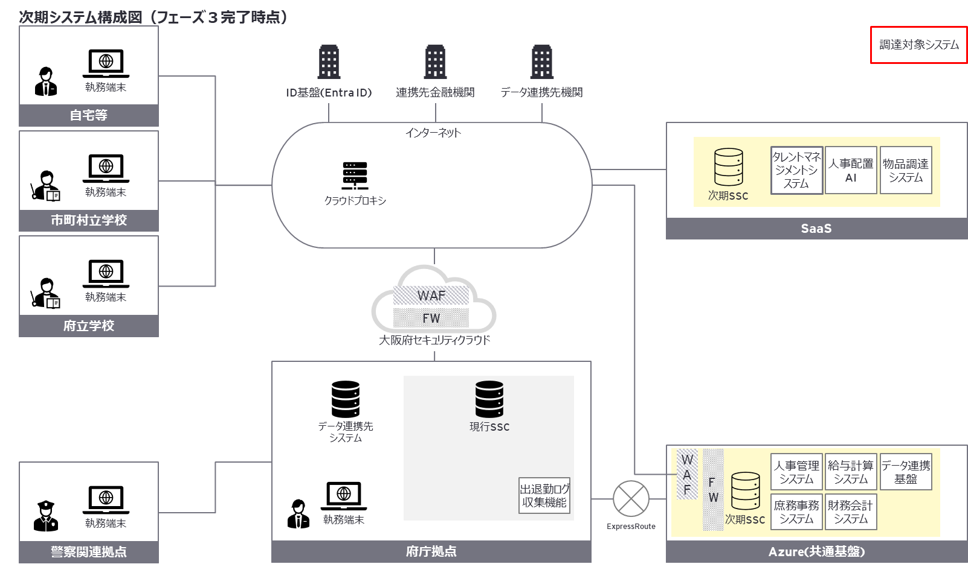

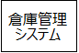

３．スケジュール
本RFIの全体の流れは以下のとおり。
１ 事業者からの参加表明書の提出 ７月31日（金）まで
２ 本府からの資料提供 参加表明書の提出後
３ 事業者からの質問受付 ８月14日（金）まで
４ 質問に対する本府からの回答 ８月21日（金）ごろ
５ 事業者からの情報提供 ８月31日（月）まで

４．情報提供依頼内容
本府から依頼する情報提供依頼内容は以下のとおり。
No. | 情報提供依頼項目 | 内容
１ | 機能要件における要求事項に対する回答 | 機能要件における事業者への要求事項、確認事項に対する貴社の見解をご回答ください。
２ | 非機能要件における要求レベルの実現可否及び確認事項に対する回答 | 非機能要件における要求するレベルを確認いただき、要求レベルの実現可否及び事業者への確認事項に対する貴社の見解をご回答ください。
３ | システム導入に係る概算見積り | システム導入に係る費用について、概算の見積り額（開発費用・年間運用保守費用）をご回答ください。
４ | システム導入スケジュール | システム導入に係るスケジュールについて、各工程の対応期間の暫定版をご回答ください。
５ | ヒアリング事項への回答 | RFPへの対応可否や利用環境等に関するヒアリング事項にご回答ください。

５．提出方法（参加表明書及び情報提供資料）
電子メールで提出すること。
なお、メール容量が10MBを超える場合は、予め本府と連絡・調整の上、本府の大容量ファイル転送サービスを利用して提出すること。
本府の様式で情報提供を行う資料についてはPDF化せず、Excel形式等のまま提出すること。

６．提出先（参加表明書及び情報提供資料）
組織名 ：大阪府総務部総務サービス課
アドレス ：somus-g01@sbox.pref.osaka.lg.jp
電話番号 ：06-6944-6973
担当者名 ：松尾・増田・野口

７．特記事項
情報提供された資料等は本府及び「次期総務事務システム要件定義等業務」の委託先（再委託先を含む）の範囲でのみ情報共有する。
また、以下の点に留意すること。
- 本RFIに関する説明や資料の提供等を目的として、「次期総務事務システム要件定義等業務」の委託先から連絡を行うことがある。
- 情報提供に係る一切の経費については、貴社の負担とする。
- 情報提供された資料等は、返却しない。
- 情報提供された資料等について、大阪府情報公開条例（平成11年大阪府条例第39号）に基づく公開請求があり、同条例第17条に規定する第三者情報が含まれている場合は、開示決定等行う前に、貴社に意見を求める。
- 情報提供のあった内容について、確認事項、追加依頼事項等が発生した場合には、後日質問対応、デモンストレーション、追加情報提供等を依頼する可能性がある。

以上

